

课 程 设 计 报 告
( 2024--2025年度第二学期)

课程名称: 操作系统课程设计
课设题目: 测试测试系统的设计与实现
院 系: 控制与计算机工程学院
班 级: 计算2401
姓 名: 彭 祺
学 号: 120241110113
指导教师: 崔文超
设计周数: 一周
成 绩:

2025 年 7 月 4 日

目 录
目 录 1
一 概述 1
1.1 背景和意义 1
1.2 系统需求 1
二 相关技术研究 1
2.1全局解释器锁 1
2.2 多进程与多线程加载机制 2
2.3 与CUDA/GPU加载机制的系统级交互 2
三 系统设计 2
3.1 总体架构 2
3.2 功能模块 2
3.3 接口设计 3
3.4 数据库设计 3
四 系统实现 3
4.1 模块1实现 3
4.2 模块2实现 3
五 系统测试 4
5.1 测试环境 4
5.2 功能测试 4
5.2.1 功能1测试 4
5.2.2 功能2测试 4
5.3 性能测试 4
5.4 测试结果分析 5
六 课设总结 6
参 考 文 献 8
附录A：关于大语言模型辅助使用的说明 10

一 概述

1.1 背景和意义

文件系统是操作系统中负责管理和存储文件信息的关键组件。文件分配表（File Allocation Table, FAT）作为一种经典且广泛使用的文件系统架构，通过链式结构管理磁盘空间的分配，具有结构简单、易于实现的特点。
通过本课程设计，使用Python语言结合图形化界面，开发一个直观的FAT文件系统模拟器。这不仅能够将抽象的操作系统底层存储原理（如物理盘块分配、文件控制块FCB、多级目录树）具象化，还能深刻理解磁盘碎片产生的原因以及文件系统的空间管理策略，对于巩固操作系统理论知识具有重要意义。
1.2 系统需求
本系统的主要需求是模拟一个基于FAT架构的微型文件系统，具体需求如下：
1.核心模拟： 设定物理盘块大小（如64B），总盘块数（如256块），并预留系统盘块。使用数组结构模拟FAT表。
2.文件与目录管理：支持创建目录、创建文件、删除选中项、复制文件以及返回上级目录等基本操作。目录需要支持层级嵌套。
3.高级交互逻辑：创建文件时，通过综合弹出表单一次性输入文件名与大小，自动计算所需盘块并反馈完整绝对路径；创建目录后，系统需自动进入该新目录，优化用户的连续操作体验。
4.可视化界面展示：（1）数据表格视图：清晰展示当前目录下的项目名称、类型、大小、起始块以及其在系统中的完整绝对路径。（2）磁盘网格试图：以16x16的网格实时映射物理磁盘块的状态（预留、空闲、占用、选中），并在选中文件时高亮显示其占用的盘块链。

二 相关技术研究

2.1面向对象编程与数据结构

本系统采用Python的面向对象编程（OOP）范式。系统中的目录和文件统一抽象为FileNode类，该类承担了文件控制块（FCB）的角色，内部维护了文件名、节点类型（文件/目录）、起始块号、文件大小以及用于构建树形目录结构的父子节点指针。
2.2 FAT（文件分配表原理）

FAT文件系统通过一张表来管理磁盘空间。表的索引对应物理磁盘块号，表中的值指示了下一个磁盘块的物理位置，从而形成隐式的链表结构。当值为特殊标记（如 EOF = -1）时，代表文件结束；值为 FREE = 0 时，代表该块空闲可分配。本设计中，在内存中维护一个长度为256的一维列表来完全模拟这一底层机制。
2.3 Tkinter GUI与Canvas绘图

系统的图形界面基于Python内置的tkinter库开发。其中，左侧使用了ttk.Treeview组件实现了多列数据表格，用于展示文件属性和绝对路径；右侧使用Canvas画布组件，通过循环绘制矩形（create_rectangle）构建物理扇区网格，通过动态修改矩形的fill颜色属性来实现磁盘状态的实时监控。
三 系统设计

3.1 总体架构

系统采用经典的MVC（模型-视图-控制器）架构思想：

（1）模型层 (Model): 包含 FileNode (节点模型) 和 FATFileSystem (底层文件系统模型)，负责处理FAT表数组的读写、盘块的分配与回收、目录树的维护。

（2）视图层 (View): 由 Tkinter 的各个组件构成，包括顶部的路径提示Label、左侧的文件列表Treeview和右侧的磁盘状态Canvas。

（3）控制层 (Controller): 由 FATSimulatorApp 及其绑定的事件处理函数构成，负责接收用户的点击事件，调用模型层处理逻辑，并触发视图层的刷新。
3.2 功能模块

磁盘管理模块： 负责初始化磁盘 (format_disk)，分配连续或非连续的空闲块 (allocate_blocks)，以及释放指定盘块链 (free_blocks)。

目录导航模块： 负责维护 current_dir 指针，计算当前绝对路径，处理双击进入目录和返回上级目录的逻辑。

文件操作模块： 负责文件的创建与校验（重名检测、容量检测）、文件的递归删除以及文件的复制。

UI渲染模块： 负责将逻辑数据同步至UI，包括更新Treeview的行数据以及根据FAT表状态更新Canvas的颜色。3.3 接口设计

3.3 数据库设计

本系统未使用传统数据库，而是通过内存数据结构模拟：
FAT表: self.fat = [FREE] * TOTAL_BLOCKS，长度256的整型数组。
文件控制块：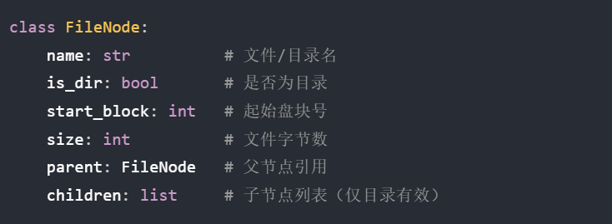

四 系统实现

4.1 核心算法实现：空间分配
该算法首先计算申请的块数 num_blocks，然后遍历 self.fat 数组搜寻所有值为 FREE 的索引。若空闲块不足则返回 None。若充足，则截取所需数量的空闲块索引，遍历这些索引，将前一个索引对应的FAT表值设置为下一个索引号，最后一个块的值设置为 EOF (-1)，最终返回第一个块的索引作为起始块。

4.2 交互逻辑实现：综合创建表单与自动进入
在创建文件时，系统调用 tk.Toplevel 生成一个模态对话框，利用 dialog.grab_set() 阻断主窗口操作，强制用户在同一窗口内完成文件名和大小的录入，避免了原生 simpledialog 需要连续弹窗两次的割裂感。
在创建目录时，执行 self.current_dir.children.append(new_dir) 后，紧接着执行 self.current_dir = new_dir，随后调用视图刷新函数，实现了“新建目录后自动进入该目录”的丝滑操作逻辑。
4.3 路径溯源实现
为了在表格和弹窗中显示绝对路径，实现了 get_current_path() 方法。该方法通过 while curr is not None: 循环不断向上追溯父节点，将节点名称插入列表头部，最后通过 /.join() 拼接，生成如 /MyWorks/报告.docx 的标准绝对路径格式。

五 系统测试

5.1 测试环境
本系统的开发与测试均在原生操作系统上进行。
软件环境：Windows 11 操作系统。
编程语言: Python 3.10，内置 Tkinter 库，无其他第三方依赖。
集成开发环境: Visual Studio Code。

5.2 功能测试

5.2.1 目录与文件创建测试
测试过程: 点击“创建目录”，输入 MyWorks；确认后，观察左上角路径提示变为 当前所处位置: /MyWorks。在该目录下点击“创建文件”。
结果分析: 系统弹窗提示创建成功，并显示绝对路径。由于块大小为64B，512/64 = 8，系统向上取整分配了8个物理盘块。右侧磁盘网格大面积变为占用色（红色），测试通过。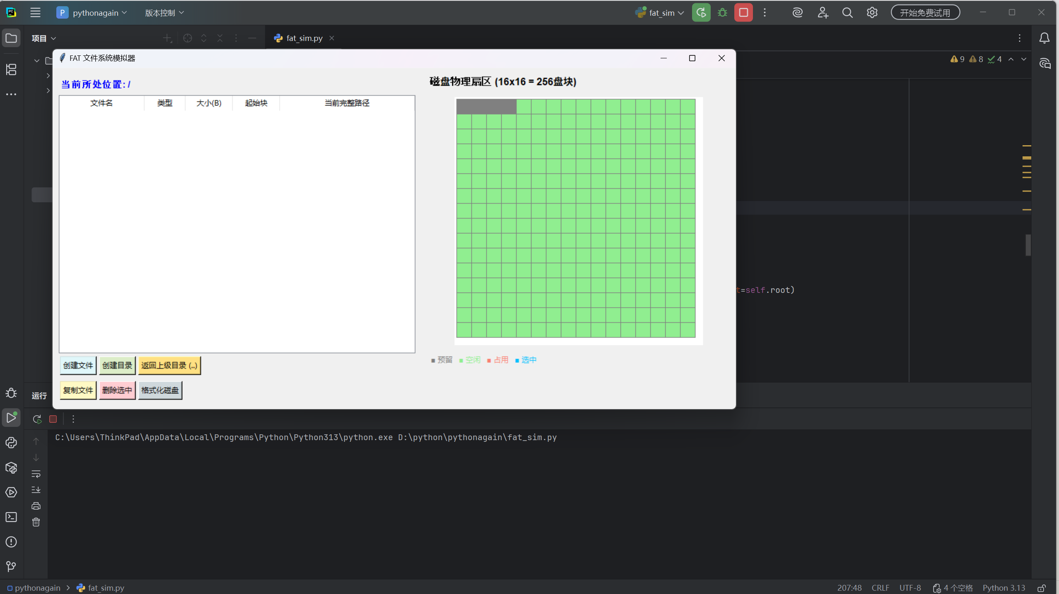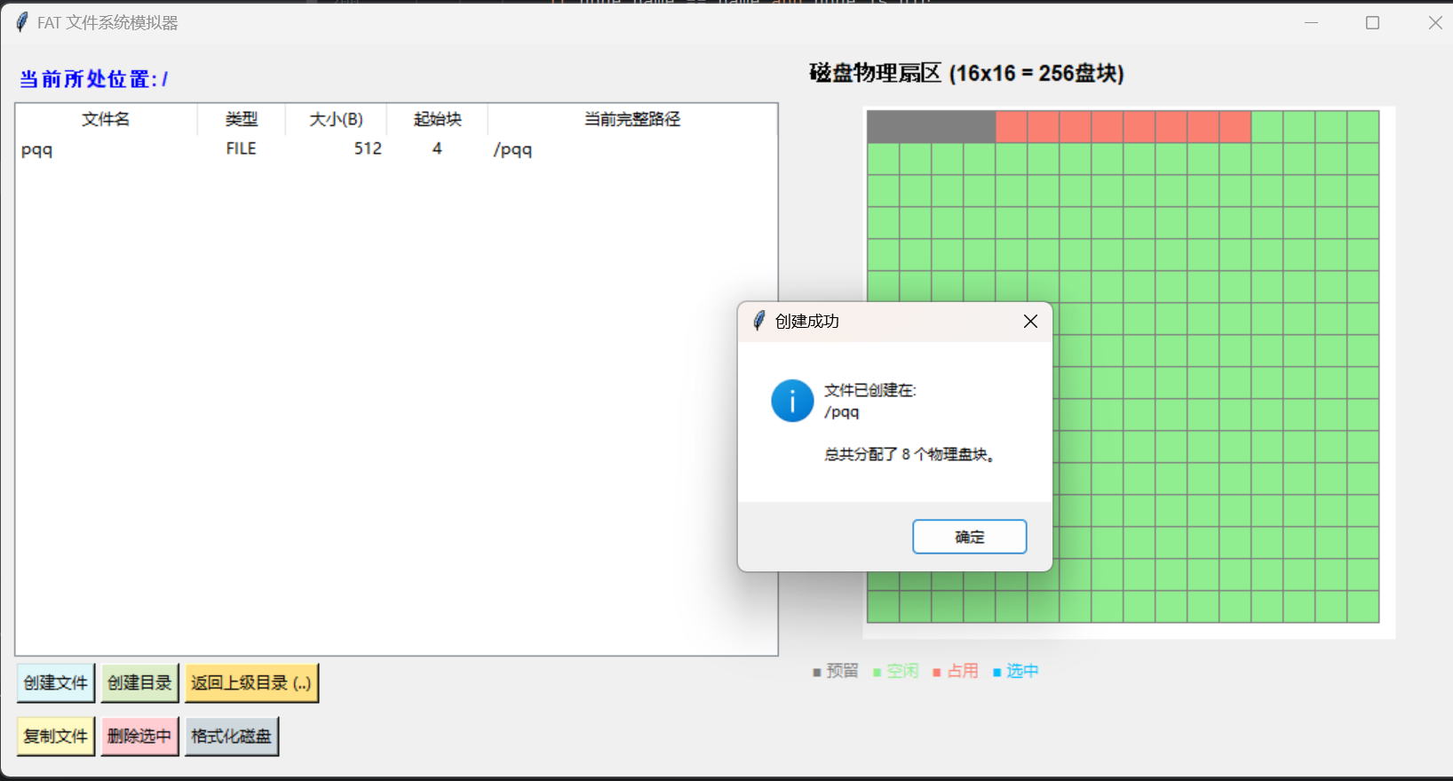

5.2.2 盘块链高亮测试
测试过程: 在表格中点击刚才创建的文件行。
结果分析: 读取起始块号，遍历FAT表获取该文件占用的所有盘块号。右侧Canvas中对应的矩形全部由红色变为天蓝色（选中状态），清晰展示了文件在磁盘上的物理离散分布情况，测试通过。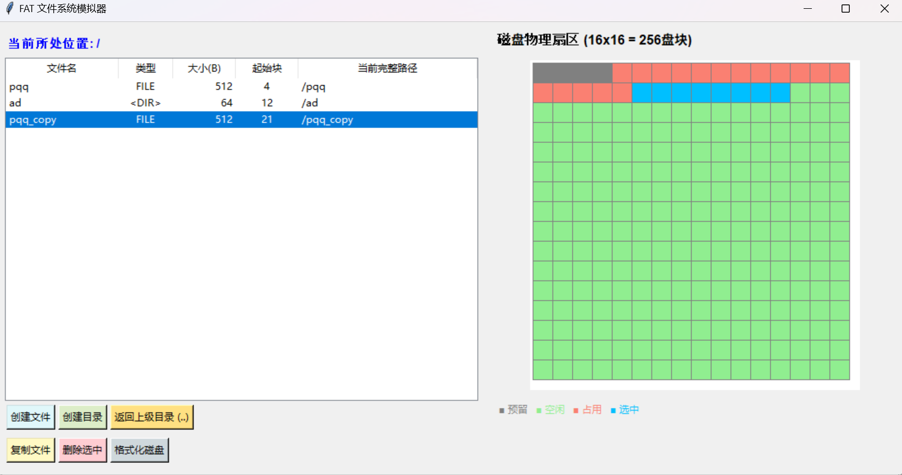

5.3 边界与异常测试
测试过程: 在同一目录下创建同名文件；输入非法的文件大小（如负数或字母）；在磁盘空间不足时尝试创建大文件。
结果分析: 系统均能被内置的异常捕获和逻辑判断拦截，并弹出 messagebox.showerror 给出明确的错误提示，程序未发生崩溃，具有良好的鲁棒性。
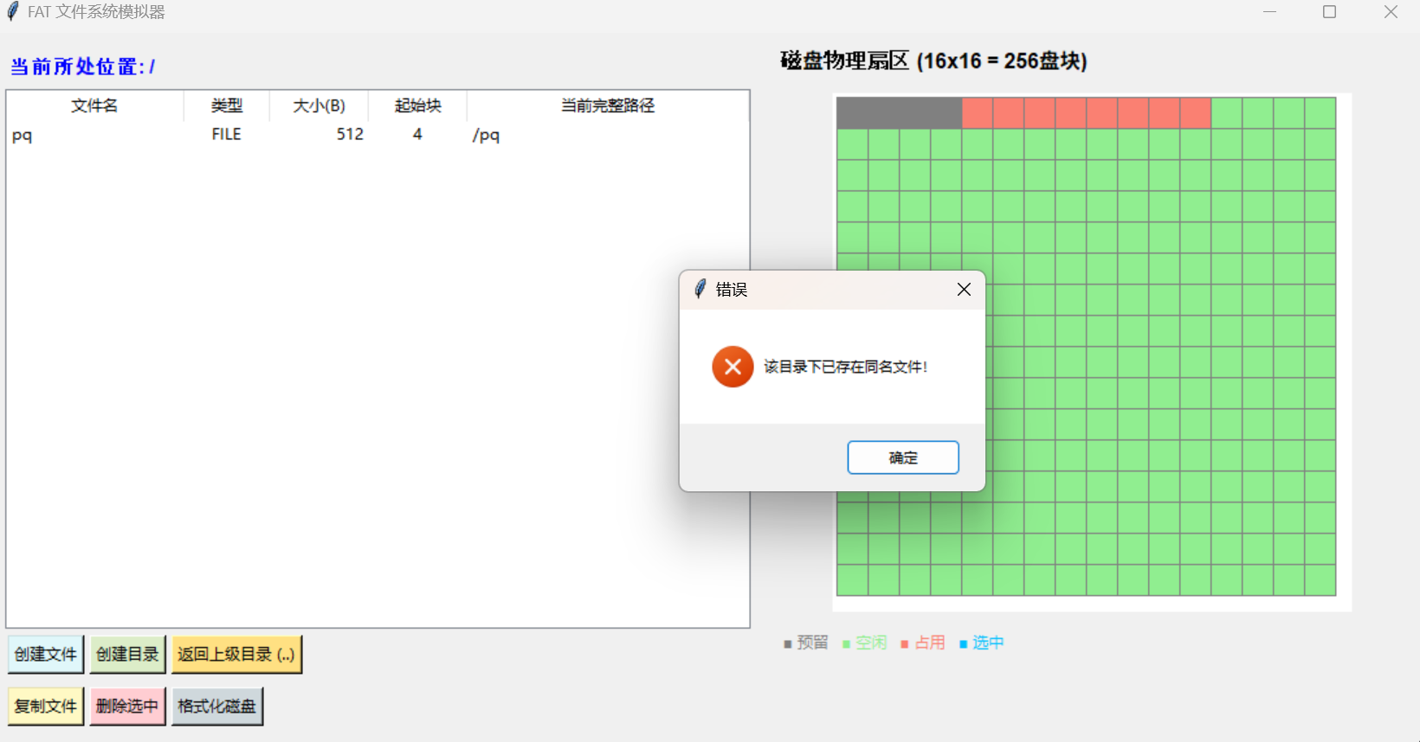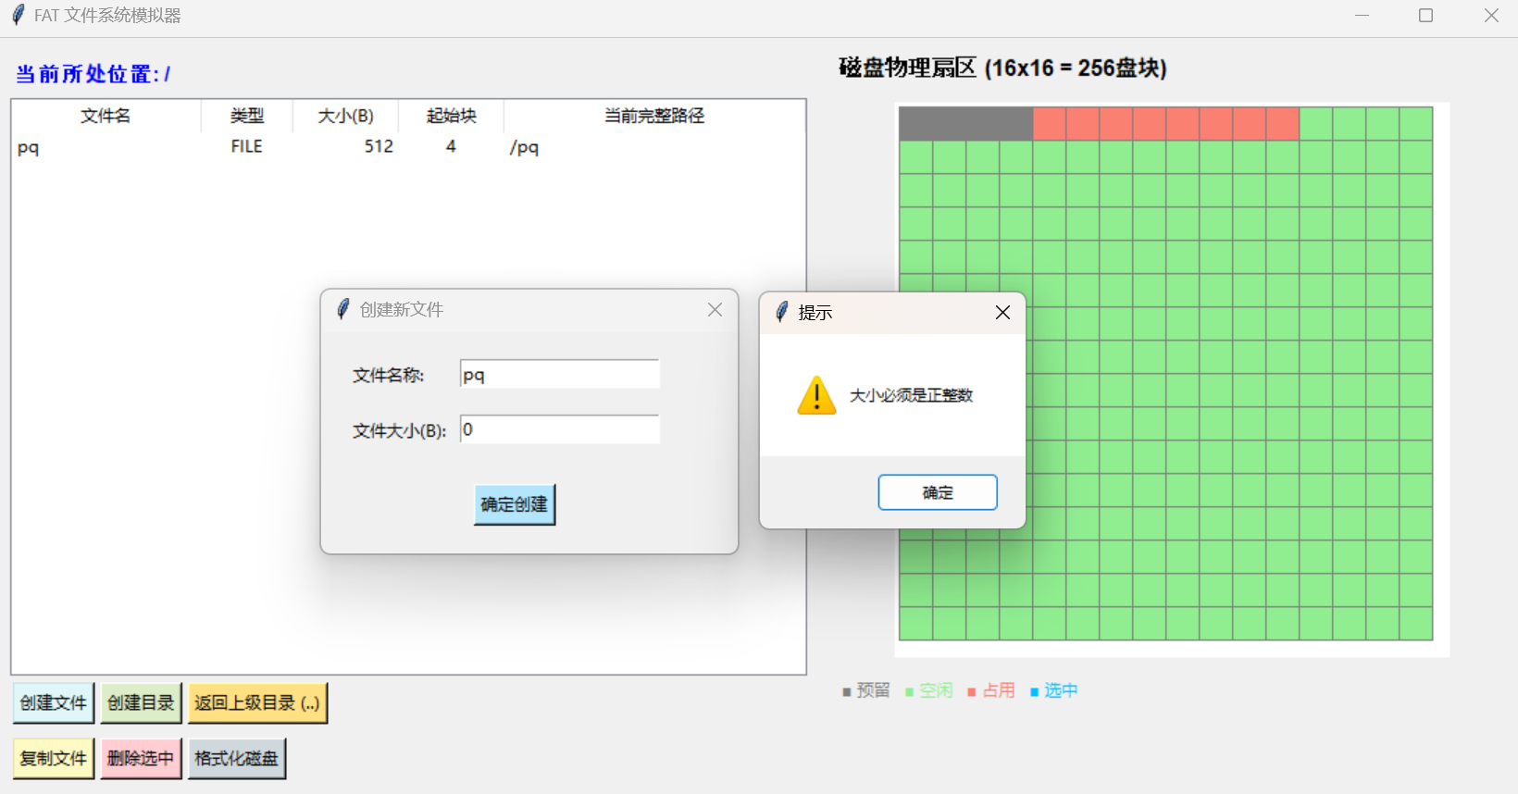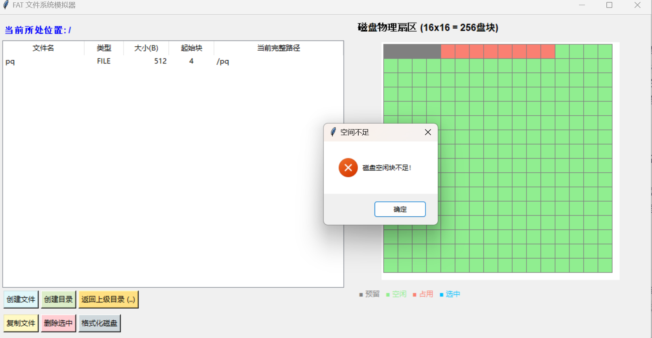

六 课设总结
进本次课程设计通过实现FAT文件系统模拟器，将操作系统中抽象的文件管理、磁盘调度理论转化为了可见、可交互的实际程序。在这个过程中，我深刻理解了文件控制块（FCB）的设计方式、多级目录树的遍历逻辑，以及单链表结构在磁盘碎片管理中的巧妙应用。

在界面交互优化方面，我体会到了“用户体验”的重要性。原本分离的输入逻辑经过重构，变成了弹窗表单的集中输入；原本需要手动进入的目录，优化为了创建后自动跳转；同时增加了详细的绝对路径展示。这些逻辑的实现大大锻炼了我利用Python和Tkinter进行事件驱动编程的能力，也让我认识到良好的系统不仅需要底层算法严密，还需要上层交互友好。

针对未来的工作，本系统还有进一步优化的空间：首先，目前系统仅停留在元数据（Metadata）模拟阶段，未来可以引入真实的本地文件I/O流，将虚拟文件的数据持久化映射到真实的本地磁盘文件中；其次，可以加入用户权限管理机制（如读/写/执行权限），以更全面地模拟现代操作系统的文件安全特性；此外，可以增加“磁盘碎片整理”功能动画，进一步丰富教学演示的效果。

综上，本次课程设计不仅巩固了我的操作系统底层理论，还极大提升了我的综合编程与系统设计能力，为后续深入研究计算机底层架构打下了坚实的基础。

参 考 文 献
- 汤小丹, 梁红兵, 哲凤屏. 计算机操作系统(第四版)[M]. 西安: 西安电子科技大学出版社, 2014
- 邹白茹, 操作系统原理与实践[M]. 北京: 清华大学出版社, 2020.

附录A：关于大语言模型辅助使用的说明
鉴于大语言模型在生成内容过程中可能出现“幻觉”问题，为确保本文所涉及信息的准确性与可靠性，文中所引用的技术细节和知识内容均以公开发表的文献资料或权威的线上技术文档与技术社区为依据，具体信息来源详见参考文献列表。
因此，本文在内容撰写过程中未使用大语言模型生成实质性技术信息，LLM的使用范围仅限于外文网站与文献阅读过程中的翻译辅助，以及对论文语言表述进行学术化润色，旨在提升文本的可读性与表达的规范性。

